
МИНОБРНАУКИ РОССИИ
Федеральное государственное бюджетное образовательное учреждение
высшего образования
«МИРЭА − Российский технологический университет»
РТУ МИРЭА

Практическое занятие № 1

Тема занятия: 1) CSS-препроцессоры

Выполнил студент 2 курса группы ЭФБО-08-24 Манжиков Дольган Саналович

Проверил доцент Бочаров М.И.

Москва
2026 г.

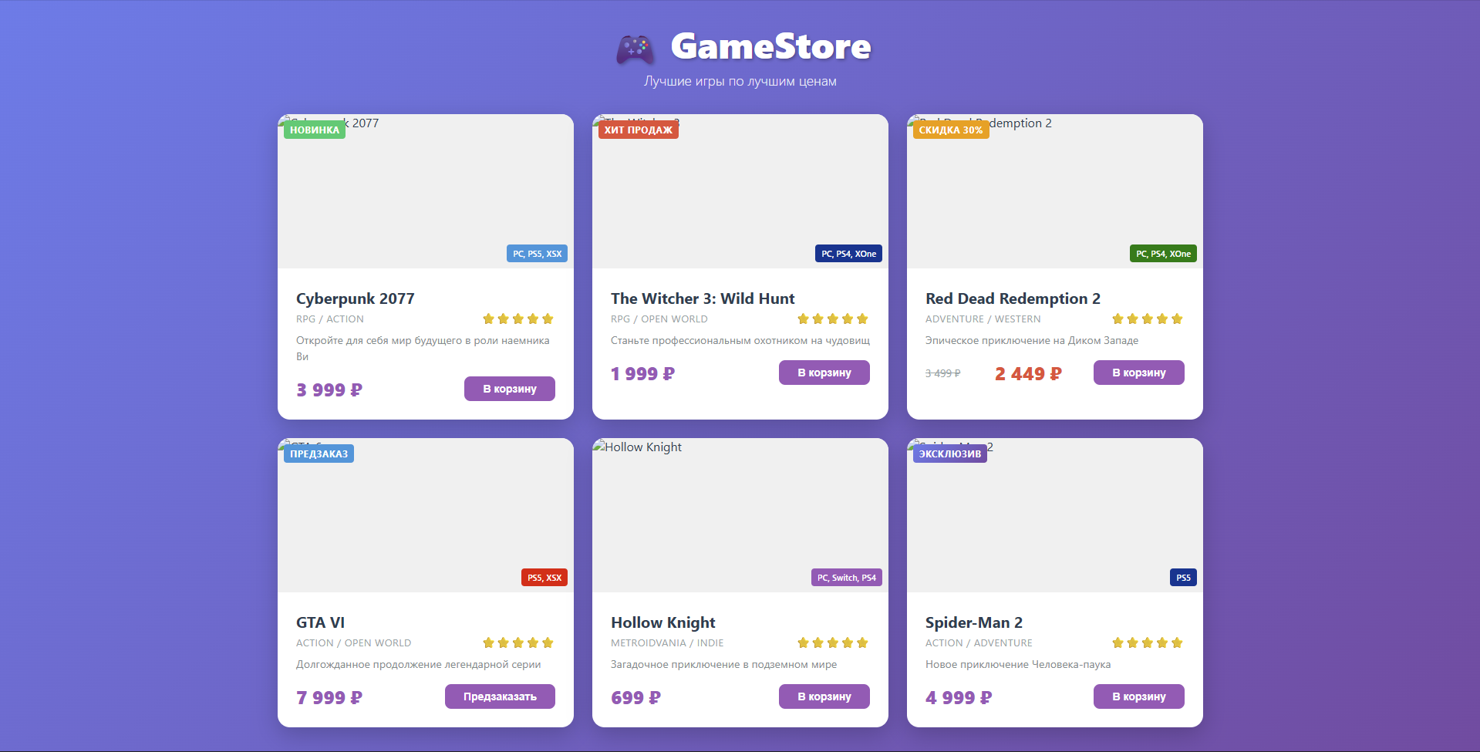
Скриншот №1
Реализована карточка товара (содержимое: название, описание, фотография) с применением переменных (минимум 2), миксина (минимум 1) и использованием вложенной структуры селекторов на препроцессоре SASS.

